**Кременчуцька загальноосвітня школа І-ІІІ ступенів № 19 Кременчуцької міської ради Полтавської області**

**Вступ до 1-го класу 2019-2020 нр**

**Із змінами!!!!!**

[**НАКАЗ МОН від 16.04.2018р №367 "Про затвердження Порядку зарахування, відрахування та переведення учнів до державних та комунальних закладів освіти для здобуття повної загальної середньої освіти" ...завантажити**](https://mon.gov.ua/storage/app/media/news/%D0%9D%D0%BE%D0%B2%D0%B8%D0%BD%D0%B8/2018/05/10/1_nakaz_367.pdf)

* [**ЛИСТ-РОЗ’ЯСНЕННЯ щодо застосування окремих положень нового Порядку зарахування, відрахування та переведення учнів до державних та комунальних закладів освіти для здобуття повної загальної середньої освіти..завантажити**](https://mon.gov.ua/storage/app/media/npa/2018/05/11/2rozyasnennya-do-poryadku-zarakhuvannya.pdf)
* [**ПОРЯДОК ЗАРАХУВАННЯ УЧНІВ ДО 1-го класу ....завантажити**](https://drive.google.com/file/d/158dcaVg0rKXdnn6Q1S-aYendxX4KuO-5/view?usp=sharing)

[Рішення виконавчого комітету від 22.02.2019 № 274 "Про внесення змін до рішення виконавчого комітету Кременчуцької міської ради від 18.05.2018 № 602"  "Про внесення змін до рішення виконавчого комітету від 18.05.2018 року № 602 " Про визначекння та закріплення територій обслуговування за закладами загальної середньої освіти  м. Кременчука, підпорядкованими Департаменту освіти виконавчого комітету Кременчуцької міської ради Полтавської області, виклавши додаток в новій редакції ( додається) **завантажити**](https://drive.google.com/file/d/11q8fYBjc6J1U38NkyoAjJJLqFHiC8a1M/view?usp=sharing)

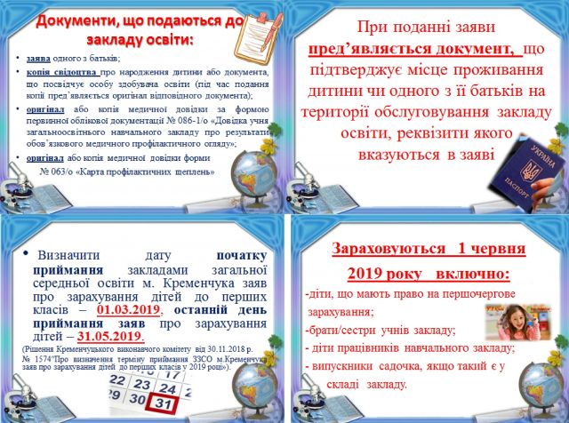

**Щодо прийому дітей у перший клас у 2019-2020 навчальному році Кременчуцької загальноосвітньої школи I-IIIступенів №19 (ЗЗСО №19)**

Відповідно до Порядку зарахування, відрахування та переведення учнів до державних та комунальних закладів освіти для здобуття повної загальної середньої освіти, затвердженого наказом Міністерства освіти і науки України № 367 від 16.04.2018 року, зарахування дітей до закладу освіти здійснюється, як правило, до початку навчального року та відповідно до території обслуговування (крім закладів освіти ІІ, ІІ-ІІІ ступенів та ІІІ ступеня).

**Документи:**

* **заява** одного з батьків;
* **копія свідоцтва**про народження дитини або документа, що посвідчує особу здобувача освіти (під час подання копії пред’являється оригінал відповідного документа);
* **оригінал** або копія медичної довідки за формою первинної облікової документації № 086-1/о «Довідка учня загальноосвітнього навчального закладу про результати обов’язкового медичного профілактичного огляду».
* **оригінал** або копія медичної довідки  форми № 063/о «Карта профілактичних щеплень».
* При поданні заяви батьки (один із них) **пред’являє  документ (копія документа**), що підтверджує місце проживання дитини чи одного з її батьків на території обслуговування закладу освіти, реквізити якого вказуються в заяві
* Визначити дату **початку приймання** закладами загальної середньої освіти м. Кременчука заяв про зарахування дітей до перших класів – **01.03.2019**, **останній день приймання заяв** про зарахування дітей – **31.05.2019**. (Рішення Кременчуцького виконавчого комітету від 30.11.2018 р. № 1574″Про визначення терміну приймання ЗЗСО м.Кременчука заяв про зарахування дітей до перших класів у 2019 році»).
* Невакциновані (за відсутності протипоказань) діти у заклади освіти **НЕ ДОПУСКАЮТЬСЯ**!  (Щодо напруженої епідемічної ситуації Лист МОН, МОЗ № 1/9-537 05.2-11/235301 від 06.09.18 року МІНІСТЕРСТВО ОСВІТИ І НАУКИ УКРАЇНИ МІНІСТЕРСТВО ОХОРОНИ ЗДОРОВ’Я УКРАЇНИ). Згідно статті 9 " Форми здобуття освіти" Закону України «Про освіту» батьки мають право змінити очну форму навчання дитини на  індивідуальну (екстернатна, **сімейна (домашня),** **педагогічний патронаж,** на робочому місці (на виробництві).

**Додаткова інформація:**

1. Дізнайтеся **до мікрорайону якої школи** належить ваш будинок ( на сайті Департаменту освіти Кременчуцької міської ради: сторінка для батьків…**http://kr-osvita.gov.ua/**)..
2. Дізнайтеся про зарахування Вашої дитини до школи: **з 01 по 15 червня 2019 року**перевірте наявність Вашої дитини у списках дітей, зарахованих до  школи (на сайті школи або в секретаря  по тел. 74-13-68).
3. **Якщо Ви бажаєте зарахувати дитину до школи іншого мікрорайону:**

* Дізнайтеся у директора обраної школи наявність вільних місць.
* При наявності вільних місць, подайте документи до обраної Вами школи.
* Про зарахування дитини в обрану школу Ви можете дізнатися після 15 червня 2019 року

Вчителі, які працюватимуть в 1-х класах в 2019-2020 навчальному році

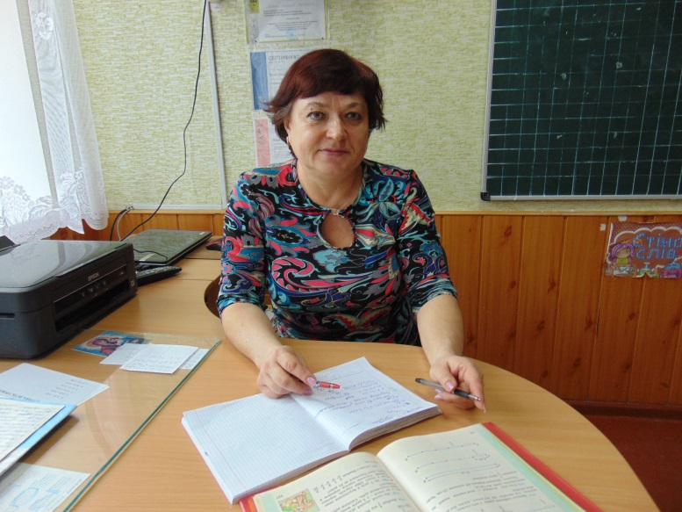Головченко Людмила Олександрівна

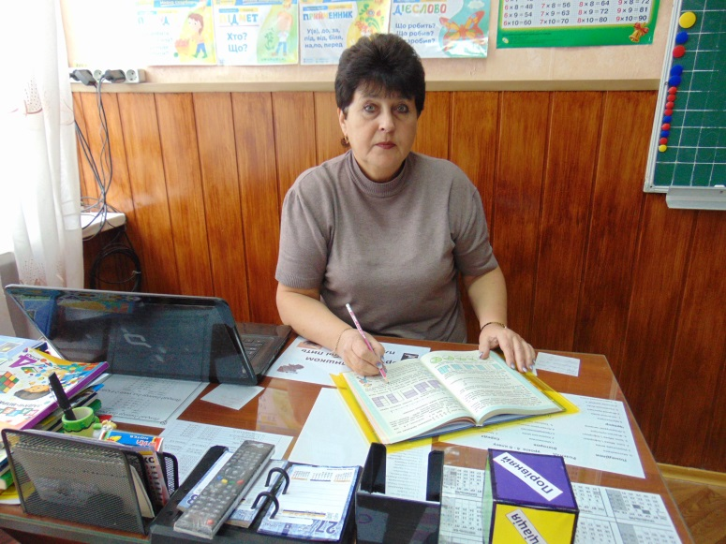 Горб Раїса Федорівна

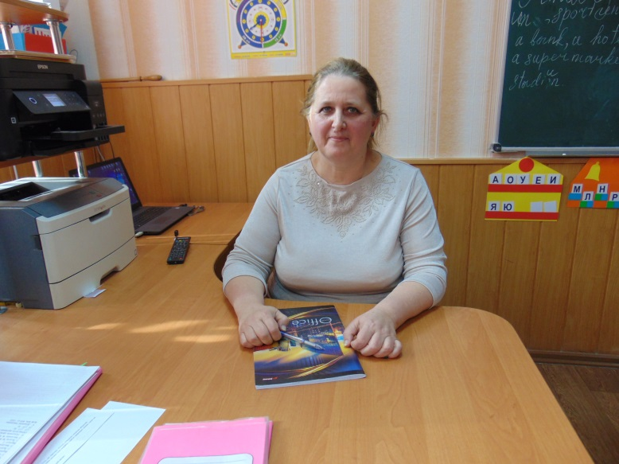 Бадак Анжела Вікторівна

**Рішення виконавчого комітету Кременчуцької міської ради 30.11.2018                                                                                               № 1574**

|  |  |
| --- | --- |
| |  | | --- | | **Про визначення терміну приймання закладами загальної середньої освіти м. Кременчука заяв про зарахування дітей до перших класів у 2019 році** | |

З метою дотримання Порядку зарахування, відрахування та переведення учнів до державних та комунальних закладів освіти для здобуття повної загальної середньої освіти, затвердженого наказом Міністерства освіти і науки України від 16.04.2018 № 367, керуючись ст. 32 Закону «Про місцеве самоврядування в Україні», виконавчий комітет Кременчуцької міської ради Полтавської області

**вирішив:**

1. Визначити дату початку приймання закладами загальної середньої освіти м. Кременчука заяв про зарахування дітей до перших класів – 01.03.2019, останній день приймання заяв про зарахування дітей – 31.05.2019.

2. Оприлюднити рішення  відповідно до вимог законодавства.

3. Контроль за виконанням цього рішення покласти на заступника міського голови Усанову О.П. та директора Департаменту освіти виконавчого комітету Кременчуцької міської ради Полтавської області Москалика Г.Ф.

**Міський  голова                                                                      В.О. Малецький**

[**У Кременчуці можливий спалах епідемії кору. Усі діти повинні вакцинуватися протягом тижня завантажити**](http://kremenzanasip-1.ucoz.com/news/u_kremenchuci_mozhlivij_spalakh_epidemiji_koru_usi_diti_povinni_vakcinuvatisja_protjagom_tizhnja/2019-01-28-1501)

|  |
| --- |
| **Невакциновані діти не можуть відвідувати школу та дитсадок** |
| [[http://kremenzanasip-1.ucoz.com/_nw/14/s82591163.jpg](http://kremenzanasip-1.ucoz.com/_nw/14/82591163.jpg)](http://kremenzanasip-1.ucoz.com/_nw/14/82591163.jpg)    Міністерство охорони здоров’я і Міністерство освіти і науки звернулись до обласних та Київської міської державних адміністрацій з вимогою недопущення невакцинованих дітей до закладів освіти. Відповідний  [лист](http://osvita.ua/legislation/Ser_osv/61883/)  підписаний в. о. міністра охорони здоров'я Уляною Супрун та міністром освіти Лілією Гриневич.  У відомствах наголошують, що в Україні за останні 5 років має місце нестійка епідемічна ситуація щодо інфекційних хвороб, яких можна запобігти проведенням імунопрофілактики.  «На сьогодні в країні вже спостерігається спалах захворювання на кір, зокрема, з початку 2018 року зареєстровано майже 30 тисяч випадків хвороби, у тому числі 13 з летальним наслідком. Захворюваність на кір, краснуху, епідемічний паротит, кашлюк, дифтерію набуває загрозливого характеру, про що свідчить чергування періодів підйому і спаду захворюваності, зменшення міжепідемічного періоду», - йдеться у листі.  У Міністерстві охорони здоров'я також повідомили, що відповідно до календаря профілактичних щеплень в Україні діти у віці до 6 років повинні бути щепленими проти гепатиту В, туберкульозу, кору, паротиту, краснухи, дифтерії, правця, кашлюку, поліомієліту та Хіб-інфекції.  У шестирічному віці має бути проведена ревакцинація проти дифтерії, правця, поліомієліту, кору, краснухи та паротиту.  «На сьогодні в Україні достатня кількість ефективних, якісних, безпечних та прекваліфікованих Всесвітньою організацією охорони здоров'я вакцин щоб охопити імунопрофілактикою всі вікові групи, які цього потребують. Просимо взяти під особистий контроль організацію заходів, спрямованих на попередження захворювання населення на інфекційні хвороби, яких можна запобігти шляхом імунопрофілактики», - наголосили у МОЗ, звертаючись до голів обласних та Київської міської державних адміністрацій.  **Які медичні довідки потрібні дитині до 1 вересня**  Перед початком навчального року дитина має пройти профілактичний огляд. Педіатр чи сімейний лікар видасть необхідну для школи довідку (форма №086-1/о), у якій, зокрема, зазначить групу для занять фізичною культурою. Крім того, потрібно оновити Карту профілактичних щеплень (довідка форми № 063/о), якщо дитина одержала нові щеплення.  **Які довідки потрібні для відвідування школи**  1. Довідка форми № 086-1/о «Довідка учня загальноосвітнього навчального закладу про результати обов'язкового медичного профілактичного огляду».  Її ваш педіатр чи сімейний лікар видасть після огляду дитини. За необхідності лікар може направити дитину на [вакцинацію](http://moz.gov.ua/article/immunization/kalendar-profilaktichnih-scheplen), базові аналізи чи до вузьких спеціалістів.  У довідці для школи лікар зазначає:   * прізвище та ім’я дитини, дату її народження і стать; * місце проживання дитини, телефон батьків; * найменування загальноосвітнього навчального закладу, клас; * дату проведення обов’язкового медичного профілактичного огляду (а також дату попереднього профогляду і рекомендовану дату наступного); * висновок про стан здоров’я дитини (якщо школяр має певне захворювання, то за рішенням одного з батьків, у цій довідці може бути зроблено відповідний запис); * групу для занять фізичною культурою; * рекомендації.   2. **Довідка форми № 063/о «Карта профілактичних щеплень»**  Ця довідка містить інформацію про проведення вакцинації чи ревакцинації, а також здійснення туберкулінових проб. Дані з цієї довідки дозволять медичним працівникам навчальних закладів ознайомитись з наявністю чи відсутністю щеплень у конкретної дитини.  Якщо дитина була вакцинована вчасно за [Календарем профілактичних щеплень](http://moz.gov.ua/article/immunization/kalendar-profilaktichnih-scheplen), то з 7 до 14 років їй не проводитимуть вакцинацію чи ревакцинацію. Відповідно, дані у карті профілактичних щеплень не оновлюються і довідки не потрібно.  Водночас, у школі можуть попросити принести довідку про щеплення, якщо у навчальному закладі немає таких даних дитини (наприклад, ви перейшли у нову школу). Так само довідка буде потрібна, якщо вашій дитині робили щеплення - планові чи пропущені.  Профілактичний візит до вашого лікаря - чудова нагода проконсультуватись щодо профілактики хвороб у школі, фізичного навантаження та здорового харчування.  Усі послуги у педіатра чи сімейного лікаря, з яким ви підписали декларацію для дитини, - безоплатні для вас, їх оплачує Нацслужба здоров’я.   * [http://kremenzanasip-1.ucoz.com/_nw/14/s34410548.jpg](http://kremenzanasip-1.ucoz.com/_nw/14/34410548.png) * **Чи потрібна для школи медична карта (форма № 026/о)**   «Медична карта дитини» (форма № 026/о), яку раніше вимагали заклади освіти, більше не потрібна - дані про стан здоров’я дитини не можуть бути відкритими і зберігатись поза межами медзакладу. Цю форму МОЗ України [скасувало](https://osvita.ua/news/60070/) у березні 2018 року.  Право на медичну таємницю гарантує ст. 39-1. Закону України «Основи Законодавства України про охорону здоров’я» від 19.11.1992 № 2801-XII. «Пацієнт має право на таємницю про стан свого здоров'я, факт звернення за медичною допомогою, діагноз, а також про відомості, одержані при його медичному обстеженні. Забороняється вимагати та надавати за місцем роботи або навчання інформацію про діагноз та методи лікування пацієнта», - йдеться у Законі. Тож дані про стан здоров’я дитини можуть міститися виключно у «Історії розвитку дитини № ___» (Форма № 112/о ) - медичній картці, яка зберігається у закладі охорони здоров’я.  *За матеріалами[Міністерства охорони здоров’я](http://moz.gov.ua/article/health/do-shkoli-jaki-medichni-dovidki-potribni-ditini-do-1-veresnja).*  За матеріалами: [Освіта.ua](http://osvita.ua/) Дата публікації: 28.08.2018 |